Step 4: 按照Json字符串设计类，把Json字符串转换为java对象

目录

目标： 1

步骤： 1

1、获取天气数据 1

2、格式化JSON 2

3、按Json的格式编写（或生成）类 2

4、复制生成好的代码到当前项目 3

5、下载Json第三方工具包Gson 3

6、引入gson-2.6.2.jar到项目中 4

7、测试Json –> Object是否正常 5

附录 6

生成类的UML关系图 6

## 目标：

按照Json字符串设计类，以便把Json字符串转换为java对象。

Json格式化工具：http://json.cn/

类生成工具：<http://www.jsonschema2pojo.org/>

注意：本步骤不修改UI

## 步骤：

### 1、获取天气数据

打开浏览器，输入网址：<http://wthrcdn.etouch.cn/weather_mini?city=%E8%92%99%E8%87%AA>

如果显示的是乱码，把页面编码改为UTF8。

获取到的数据如下：

|  |
| --- |
| {"desc":"OK","status":1000,"data":{"wendu":"27","ganmao":"各项气象条件适宜，发生感冒机率较低。但请避免长期处于空调房间中，以防感冒。","forecast":[{"fengxiang":"无持续风向","fengli":"微风级","high":"高温 31℃","type":"多云","low":"低温 20℃","date":"13日星期三"},{"fengxiang":"无持续风向","fengli":"微风级","high":"高温 33℃","type":"多云","low":"低温 19℃","date":"14日星期四"},{"fengxiang":"无持续风向","fengli":"微风级","high":"高温 31℃","type":"多云","low":"低温 20℃","date":"15日星期五"},{"fengxiang":"无持续风向","fengli":"微风级","high":"高温 32℃","type":"多云","low":"低温 19℃","date":"16日星期六"},{"fengxiang":"无持续风向","fengli":"微风级","high":"高温 32℃","type":"阵雨","low":"低温 19℃","date":"17日星期天"}],"yesterday":{"fl":"微风","fx":"无持续风向","high":"高温 31℃","type":"多云","low":"低温 19℃","date":"12日星期二"},"city":"蒙自"}} |

### 2、格式化JSON

打开浏览器，输入网址：<http://json.cn/>，复制粘贴第一步得到的JSON，获得格式化好的json，如下图：

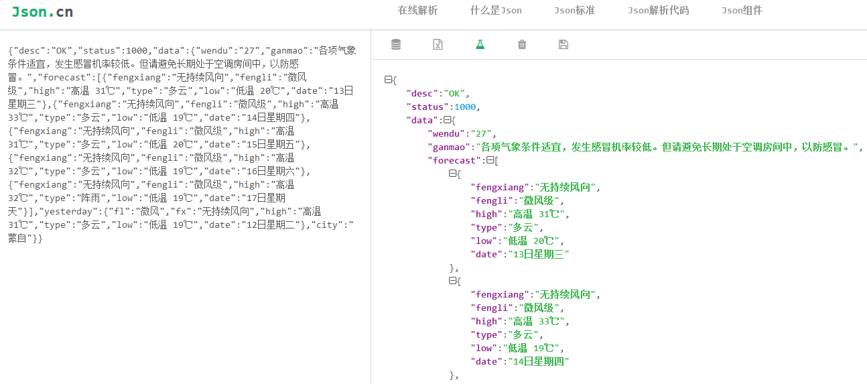

### 3、按Json的格式编写（或生成）类

打开网站：<http://www.jsonschema2pojo.org/>，粘贴JSON字符串，已自动生成需要的类。

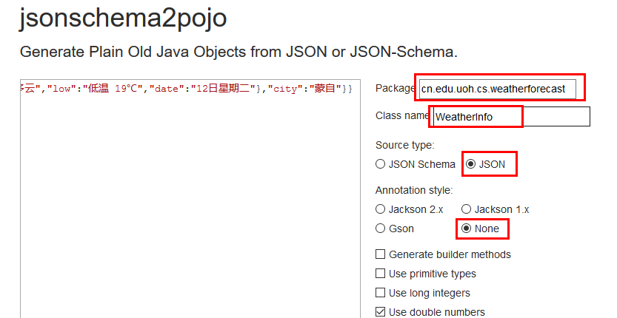

单击页面下方的【Zip】按钮，将自动生成所需类，单击下载链接下载源码，如下图



### 4、复制生成好的代码到当前项目

1）第三步生成了4个类，解压缩得到的zip文件，选中这4个类，用鼠标拖拽到项目的文件夹中，如下图

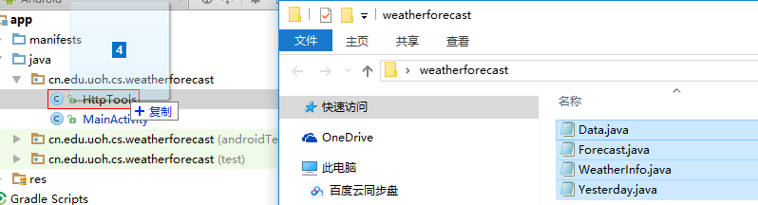

2）在弹出的窗口中选择OK

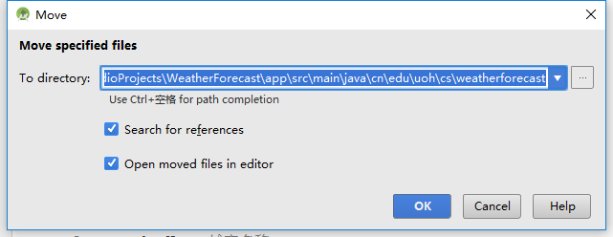

3）删除Java标记，及引入的包，删除代码中的下面两行。

|  |
| --- |
| **import** javax.annotation.Generated;  @Generated(**"org.jsonschema2pojo"**) |

### 5、下载Json第三方工具包Gson

Gson 官方网站：<https://github.com/google/gson>

下载地址：<http://search.maven.org/#artifactdetails|com.google.code.gson|gson|2.6.2|>

下载文件[gson-2.6.2.jar](http://search.maven.org/remotecontent?filepath=com/google/code/gson/gson/2.6.2/gson-2.6.2.jar)，最新的2.6.2版

### 6、引入gson-2.6.2.jar到项目中

1)把下载到的gson-2.6.2.jar文件放入项目文件夹中的libs文件夹中，如下图

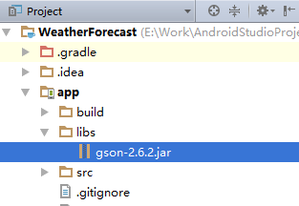

2）使用该jar包

按【Ctrl+Alt+Shift+S】打开项目结构对话框，选择【app】，【dependencies】,单击右边的【+】号选择【2 File Dependency】，选择文件gson-2.6.2.jar

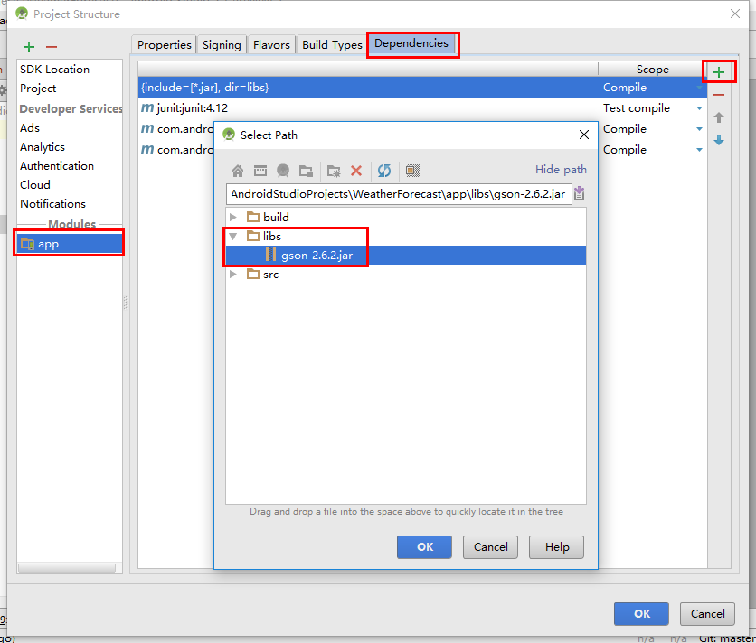

### 7、测试Json –> Object是否正常

测试吧Json字符串转换成对象是否正常。

背景知识：单元测试，JUnit。

1）在测试中创建类UTJson2Object，用于测试

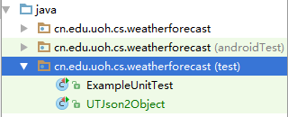

2）输入如下代码：

|  |
| --- |
| **public class** UTJson2Object {  @Test  **public void** Json2Ojbect() **throws** Exception {  *// 获取Json* String json = HttpTools.*getWeatherInfo*(**"蒙自"**);  *// 使用Gson工具* Gson gson = **new** Gson();  *// 把Json字符串转换成对象* WeatherInfo weatherInfo = gson.fromJson(json, WeatherInfo.**class**);  *// 测试status必须是1000  assertEquals*(Integer.*valueOf*(1000), weatherInfo.getStatus());  *// 测试desc必须是OK  assertEquals*(**"OK"**, weatherInfo.getDesc());    Data data = weatherInfo.getData();  System.***out***.println(**"输出当天天气："**);  System.***out***.println(**"城市："** + data.getCity());  System.***out***.println(**"温度："** + data.getWendu());  System.***out***.println(**"感冒指数："** + data.getGanmao());  *// 输出后几天的天气情况* List<Forecast> forecastList = data.getForecast();  **for** (Forecast f : forecastList) {  System.***out***.println(**"date = "** + f.getDate());  System.***out***.println(**"温度 = "** + f.getLow() + **" - "** + f.getHigh());  }  } } |

运行该测试，得到如下的输出，表面json字符串转对象成功

|  |
| --- |
| 输出当天天气：  城市：蒙自  温度：27  感冒指数：各项气象条件适宜，发生感冒机率较低。但请避免长期处于空调房间中，以防感冒。  date = 13日星期三  温度 = 低温 20℃ - 高温 31℃  date = 14日星期四  温度 = 低温 19℃ - 高温 33℃  date = 15日星期五  温度 = 低温 20℃ - 高温 31℃  date = 16日星期六  温度 = 低温 19℃ - 高温 32℃  date = 17日星期天  温度 = 低温 19℃ - 高温 32℃ |

## 附录

### 生成类的UML关系图

注意对比UML图和Json字符串，他们之间的包含关系是一样的。

